Introducción
En este trabajo se aborda el diseño de un sistema digital capaz de procesar las señales provenientes de 16 sensores lógicos activos en bajo, identificando cuál es el sensor de mayor prioridad activado y representando dicha información en una salida codificada de 4 bits. El valor obtenido será además visualizado en dos displays de 7 segmentos, permitiendo seleccionar entre configuración de ánodo común o cátodo común mediante una entrada de control.

Metodología de Trabajo
Para abordar el diseño del circuito, se comenzó diseñando un diagrama en bloques, para identificar cada etapa del circuito con sus respectivos componentes.
Como análisis específico a cada bloque, se establecieron las tablas de verdad de los mismos. Posteriormente, utilizando Mapas de Karnaugh y Codigo de Gray, se obtuvieron las funciones lógicas, las cuales fueron implementadas mediante compuertas lógicas.
Una vez estudiado cada etapa del circuito por separado, se realizó un diagrama de conexiones del circuito.
Por último, se calcularon resistencias adecuadas para el funcionamiento seguro de los displays.

Diagrama en bloques del circuito
Realizamos una descomposición funcional del sistema en distintos bloques lógicos, cada uno con su conjunto definido de entradas y salidas. Esta división facilitará el análisis y la implementación modular del circuito.

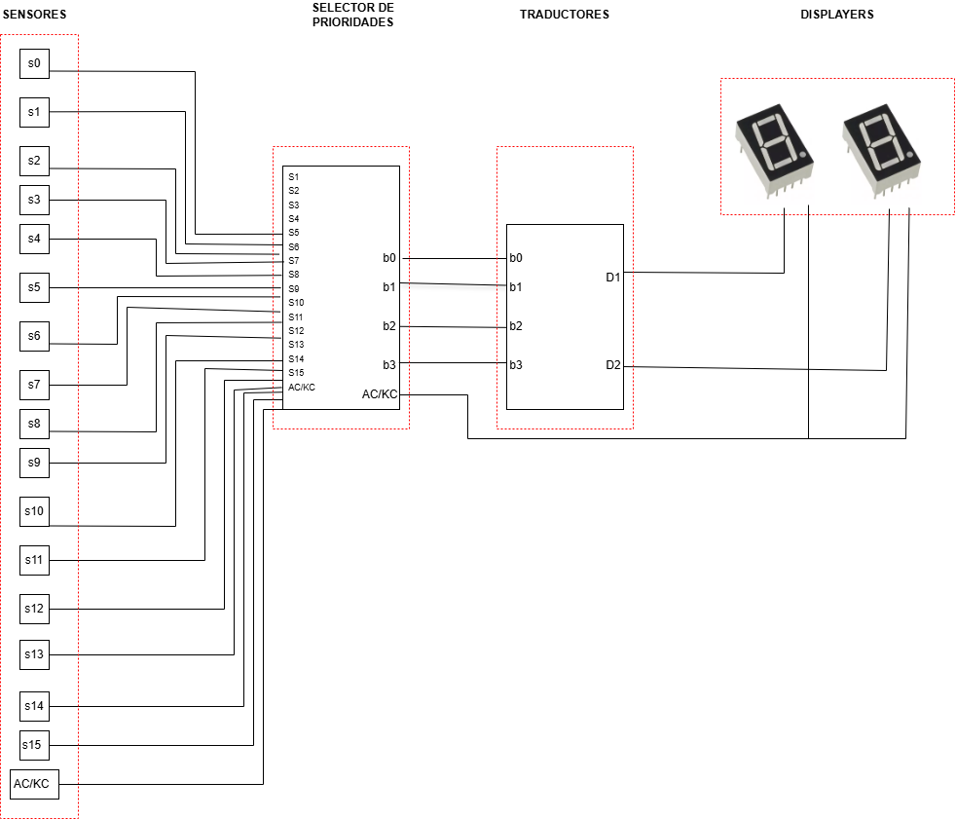

Bloque 1
Esta primera etapa contiene 16 sensores.
Bloque 2
Contiene un selector de prioridades, que elige la entrada de mayor prioridad (la de número de sensor más alto) entre múltiples entradas y la envía a la única salida, codificada en binario. De esta forma, la salida son 4 bits correspondientes al sensor de entrada de mayor prioridad encendido.
Bloque 3
Etapa que funciona como traductor. Recibe 4 bits que representa a un número binario entre 0 y 15, y lo convierte en señales para dos displays de 7 segmentos.
Bloque 4
Esta etapa contiene 2 display, para representar a un número entre 0 y 15. Por un lado, se tiene al display de unidad (0-9): Muestra el dígito menos significativo, y por otro al display de decena (0-1).
Cada display recibe como entrada 7 señales que alimentan a cada uno de sus segmentos.

Tablas de Verdad
Las tablas de verdad deben reflejar el comportamiento lógico de cada bloque ante todas las combinaciones posibles de sus entradas. El objetivo es establecer de forma precisa la relación entrada-salida de cada módulo antes de abordar la síntesis de las funciones lógicas.

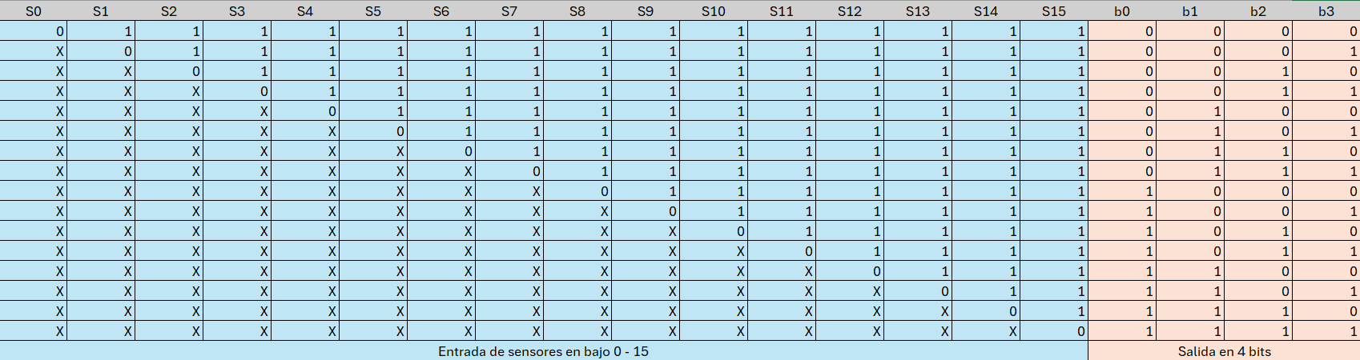
Bloque Selector de Prioridades
Los valores marcados con X son valores “don't care”, representan valores que no influyen en el resultado de la salida. En este caso es debido a que la salida siempre es la del número del mayor sensor encendido, por lo que no influirá en el resultado si un sensor de menor valor está encendido o no, a la vez que un sensor de mayor prioridad.
Cabe aclarar, que se toma al b0 como MSB, y al b3 como LSB.
En el caso de que todos los sensores se encuentren apagados (todos en 1), toma relevancia el led DP encendiéndose, mientras que los bits de segmentos se encuentran apagados.
Bloque Traductor - Display Decena
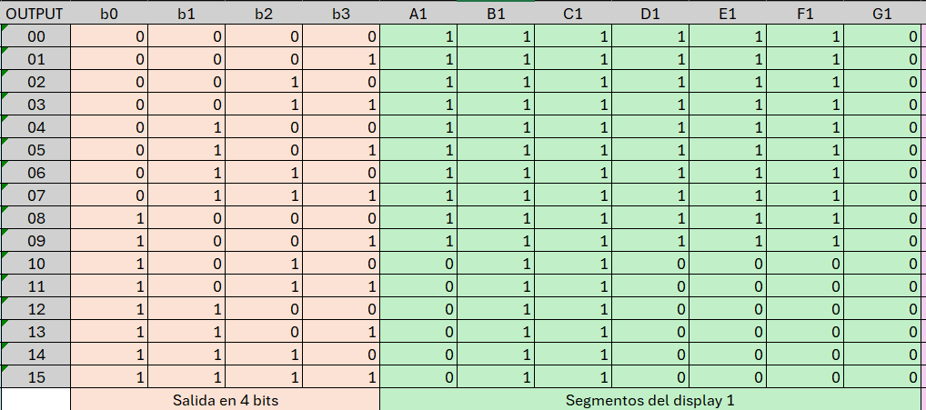
Entrada: bits b0, b1, b2, b3 y b4.
Salida: bits A1, B1, C1, D1, E1, F1 y G1 pertenecientes al display de unidad.
Bloque Traductor - Display Unidad
Entrada: bits b0, b1, b2, b3 y b4
Salida: bits A2, B2, C2, D2, E2, F2 y G2 pertenecientes al display de unidad
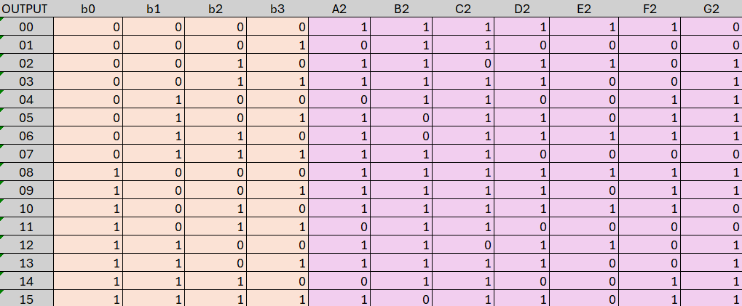

Determinación de funciones y circuitos lógicos mediante Mapas de Karnaugh
En cuanto al primer bloque, consideramos que es posible definir una función lógica para cada bit pensando en el funcionamiento del bloque, sin implementar un Mapa de Karnaugh.
Sabiendo que cada sensor corresponde con una salida en bajo, gracias a la tabla de verdad podemos definir:
$b0 = \underline{S15} + \underline{S14} + \underline{S13} + \underline{S12} + \underline{S11} + \underline{S10} + \underline{S9} + \underline{S8}$
$b1 = \underline{S15} + \underline{S14} + \underline{S13} + \underline{S12} + \underline{S7} + \underline{S6} + \underline{S5} + \underline{S4}$
$b2 = \underline{S15} + \underline{S14} + \underline{S11} + \underline{S10} + \underline{S7} + \underline{S6} + \underline{S3} + \underline{S2}$
$b3 = \underline{S15} + \underline{S13} + \underline{S11} + \underline{S9} + \underline{S7} + \underline{S5} + \underline{S3} + \underline{S1}$

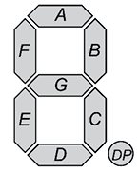
Funciones Lógicas para los bits del Display
Cada Display cuenta con 7 salidas: A, B, C, D, E, F y G

Utilizando mapas de Karnaugh y código de Gray, podemos encontrar funciones lógicas agrupando las salidas activas (‘1s’) adyacentes en bloques de potencia 2, donde por cada grupo se extraen las variables compartidas y se busca obtener una función simplificada de la tabla de verdad.
Realizadas las tablas de verdad para cada display con sus segmentos correspondientes, pasamos a buscar las funciones lógicas utilizando una herramienta de software que nos permitió simplificar el desarrollo de los mapas.
Una vez obtenidas las expresiones lógicas simplificadas, se procede a representar cada una de ellas mediante circuitos combinacionales utilizando compuertas lógicas.
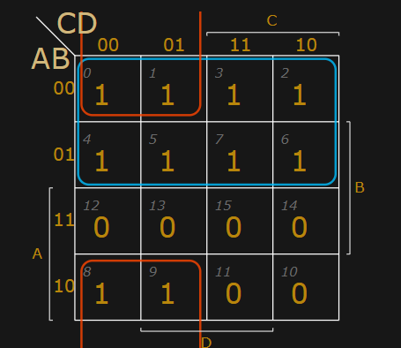
Herramienta utilizada:
https://calculadorasonline.com/calculadora-mapa-de-karnaugh-online/
Display de Decena:
MK para la salida A1:

$A1 =\underline{b0} +\underline{b1} .\underline{b2}$
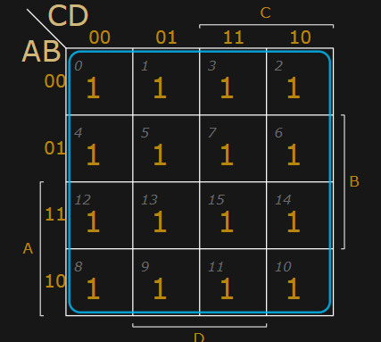
MK para salida de B1:

$B1 =1$
Luego, los MK comienzan a repetirse, ya que el display de decena muestra 0 en todas las salidas (hasta que el display de unidad muestra 9) y luego muestra 1.
$C1 = B1 = 1$
$D1 = E1 = F1 = A1 =\underline{b0}+\underline{b1} .\underline{b2}$
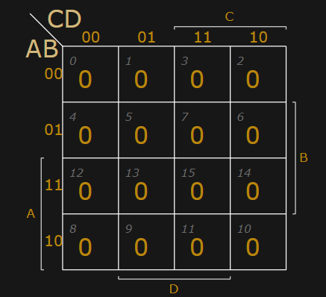
MK para salida de G1:

$G1 = 0$

En un único gráfico, es posible visualizar el circuito del display de decena:

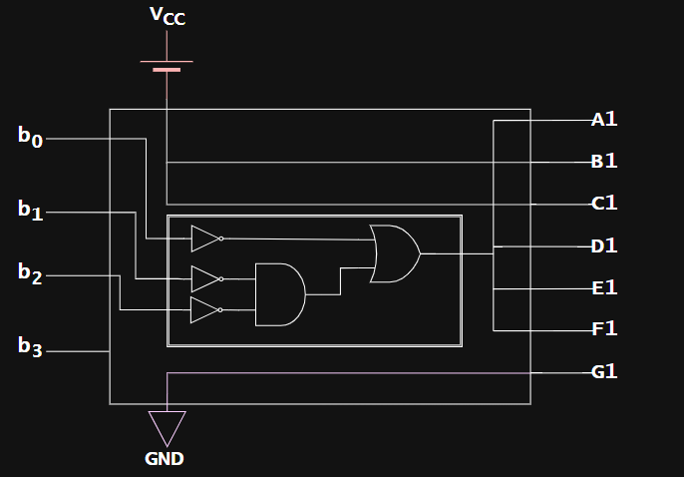

Display de Unidad
MK para salida de A2:
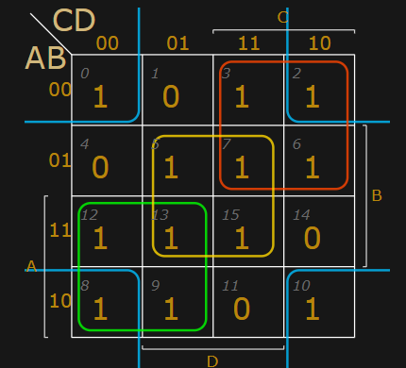

$A2=b2.\underline{b0} +\underline{b3} . \underline{b1} + b3.b1 +\underline{b2}.b0$
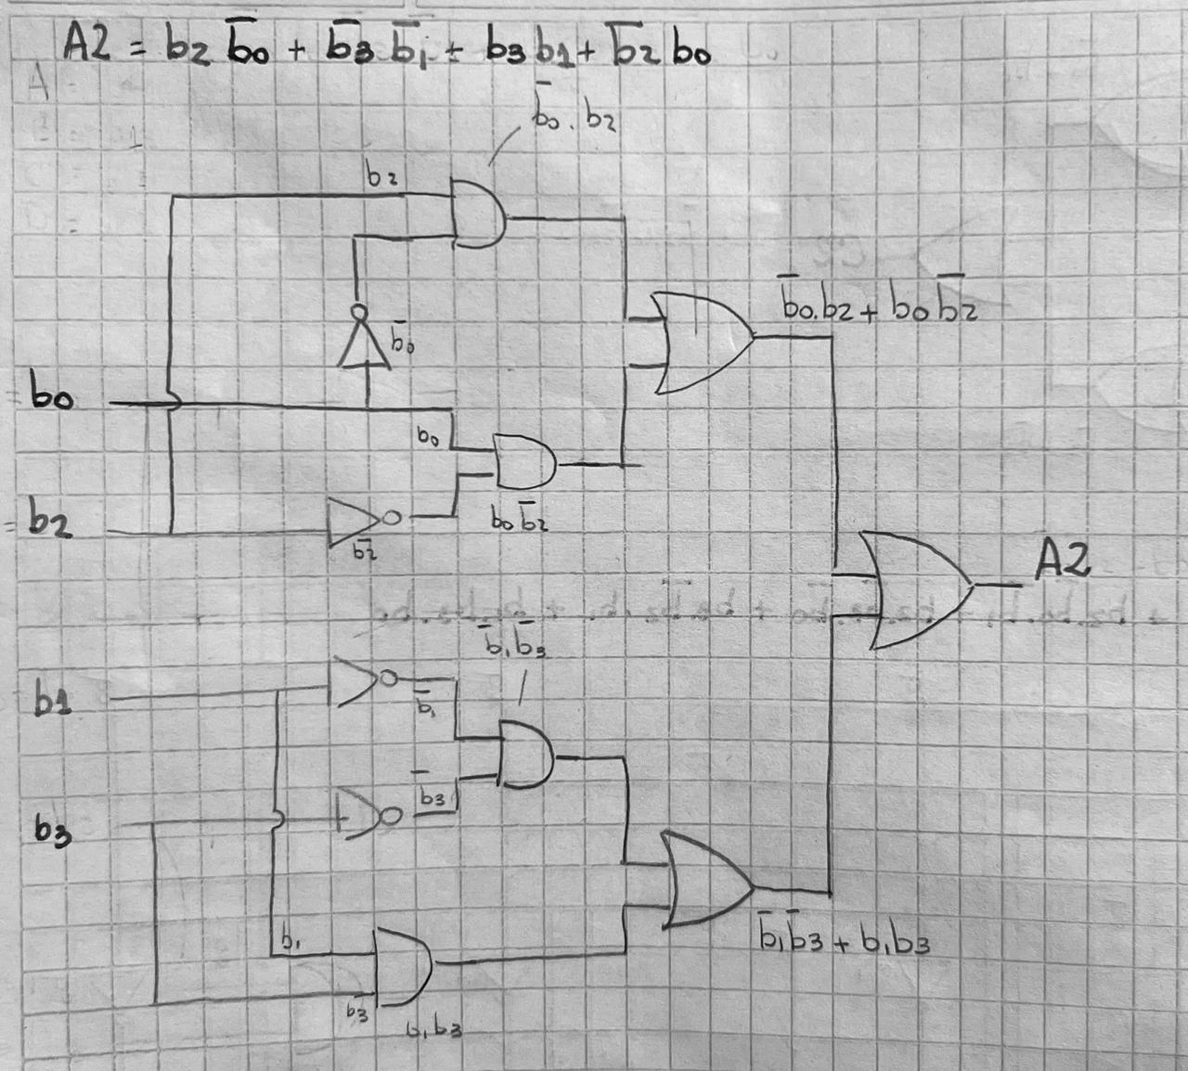

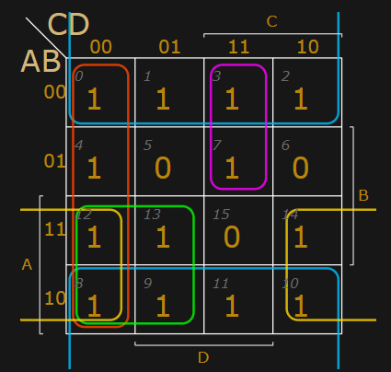
MK para salida de B2:

$B2=\underline{b1} + b0.\underline{b2} +\underline{b3} .b0 +\underline{b2}.\underline{b3} + b3.\underline{b0} .b2$
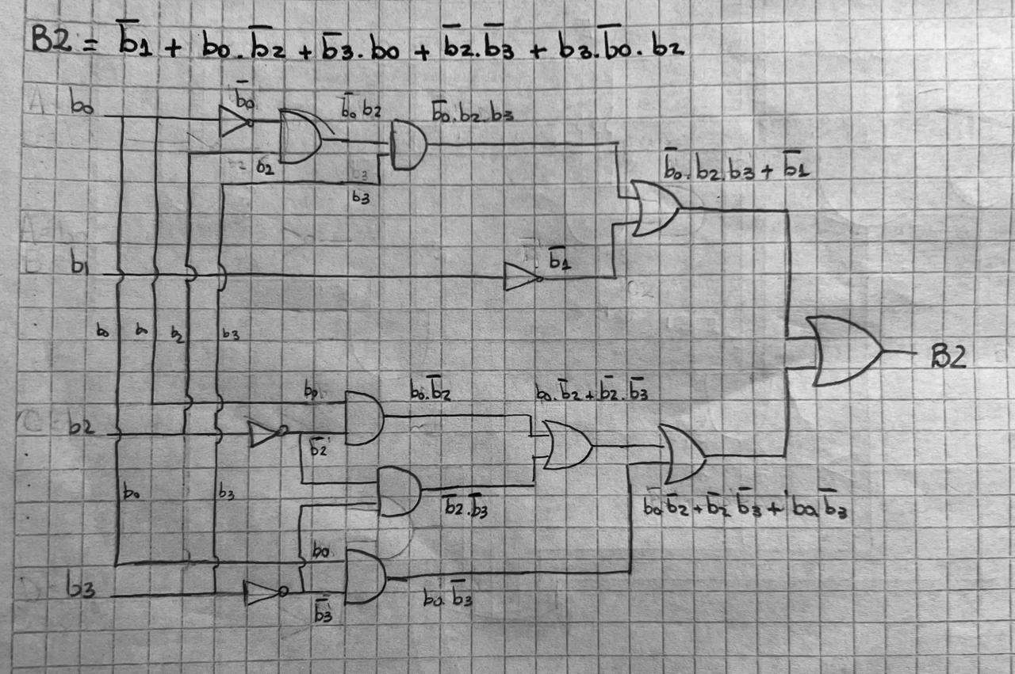

MK para salida de C2:
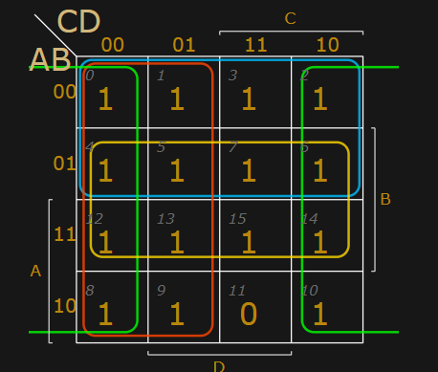

$C2=\underline{b0} + b1 + \underline{b2} + \underline{b3}$

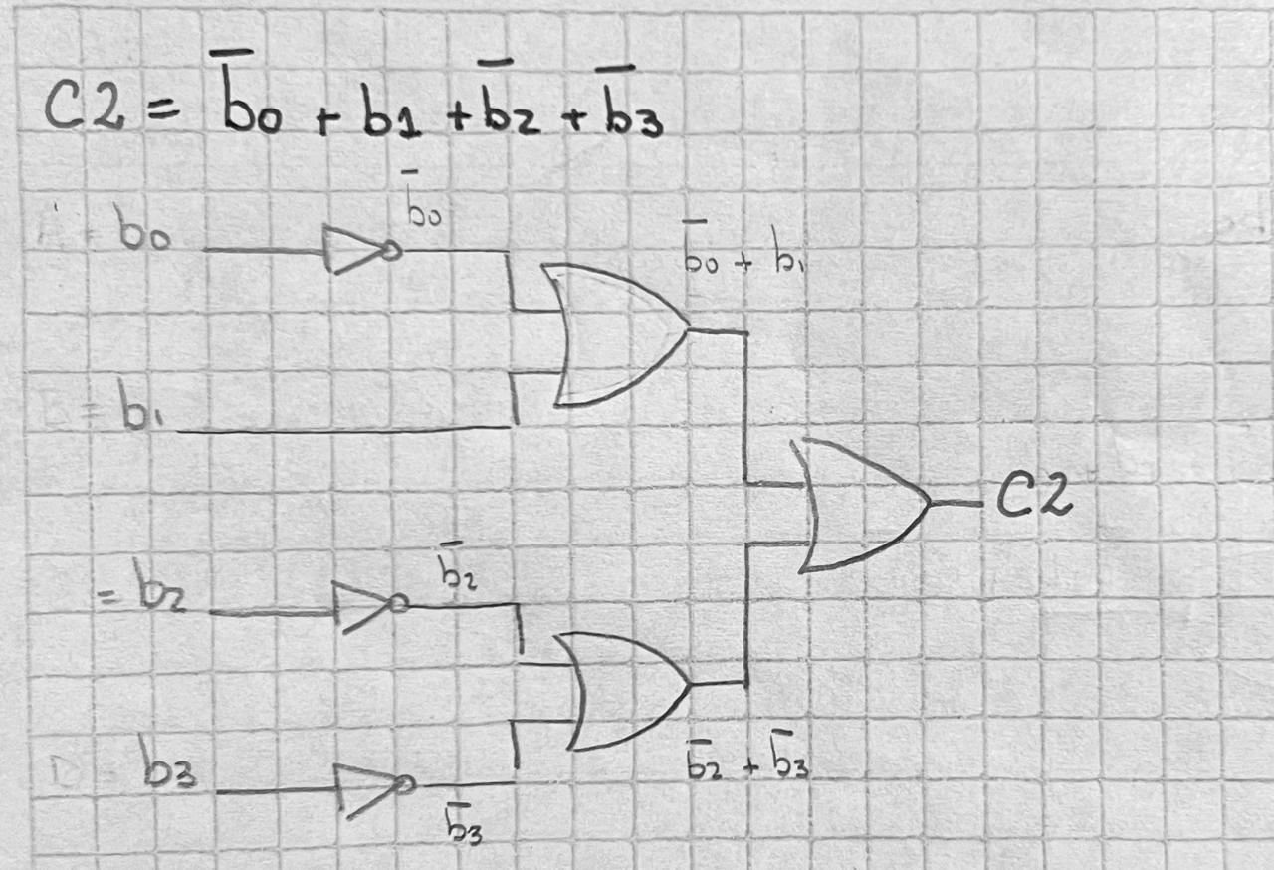

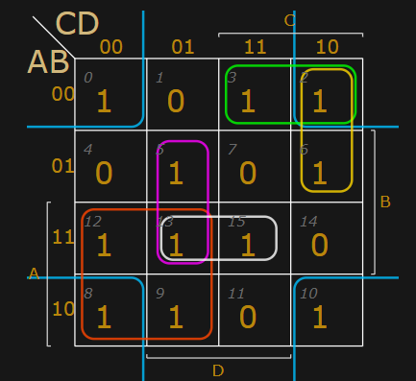
MK para salida de D2:

$D2=\underline{b3 }.\underline{b1 }+\underline{b2 }.b0+b2 .\underline{b0 }.\underline{b1}+b2 .\underline{b3 } .\underline{b0 }+b3.\underline{ b2 }. b1+b1.b3.b0$
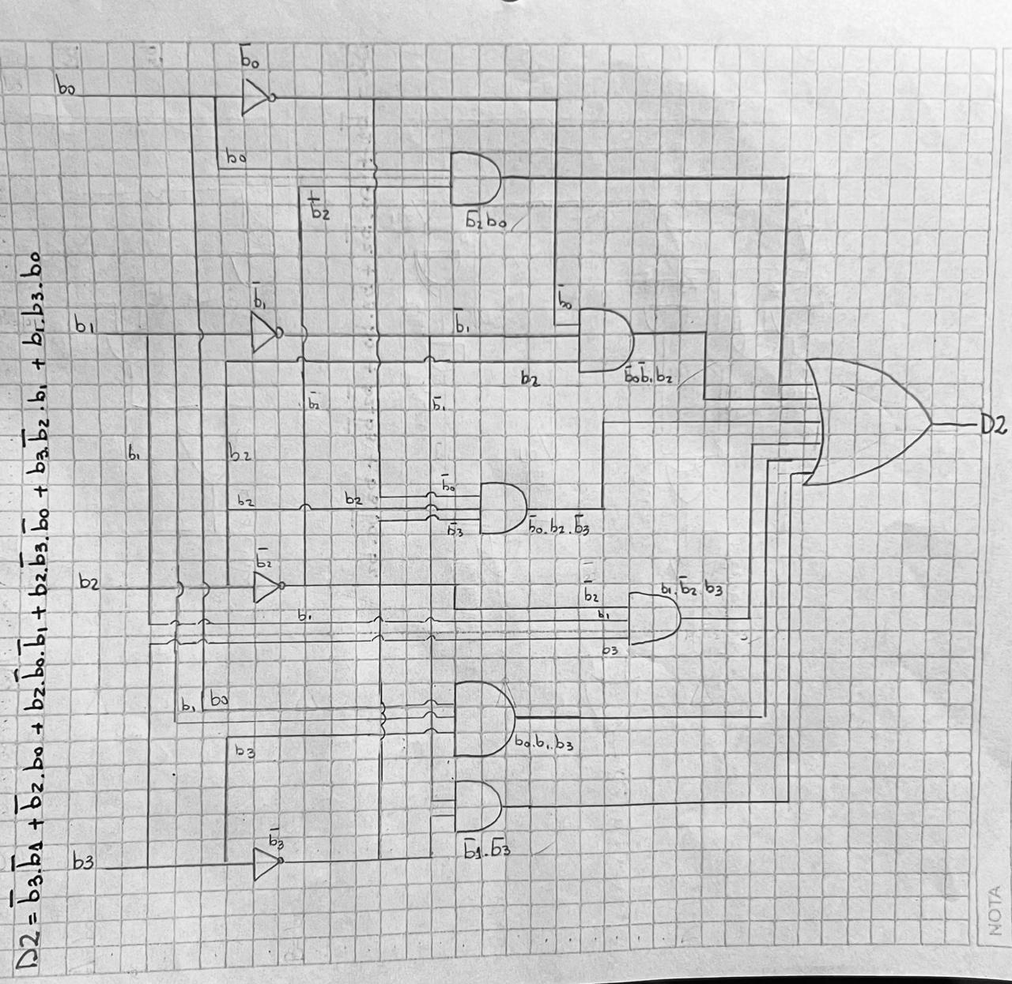

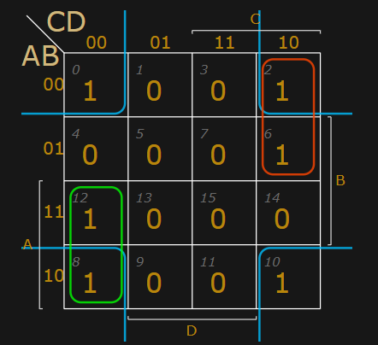
MK para salida de E2:

$E2=\underline{b3}.\underline{b1} +b2.\underline{b0}.\underline{b3}+\underline{b3}.\underline{b2}.b0$
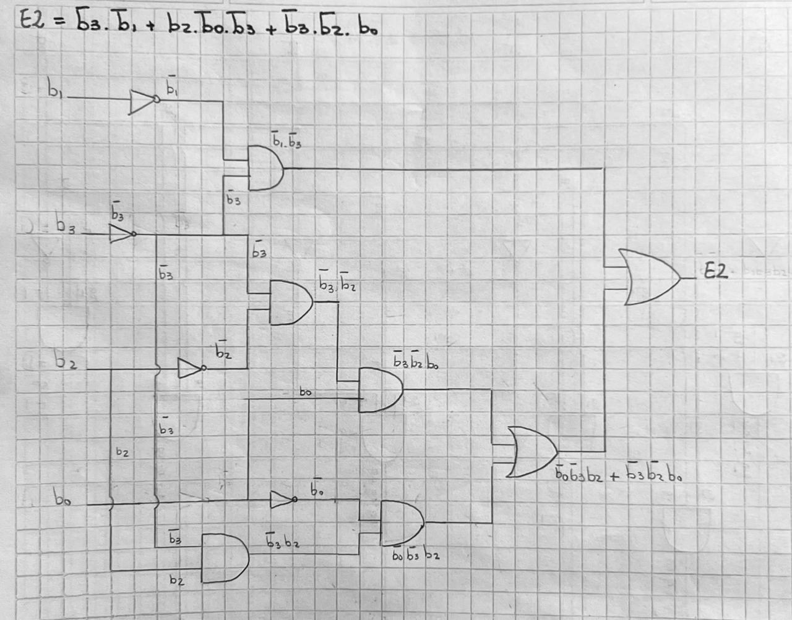

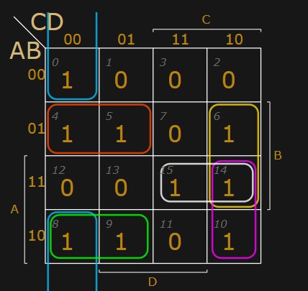
MK para salida de F2:

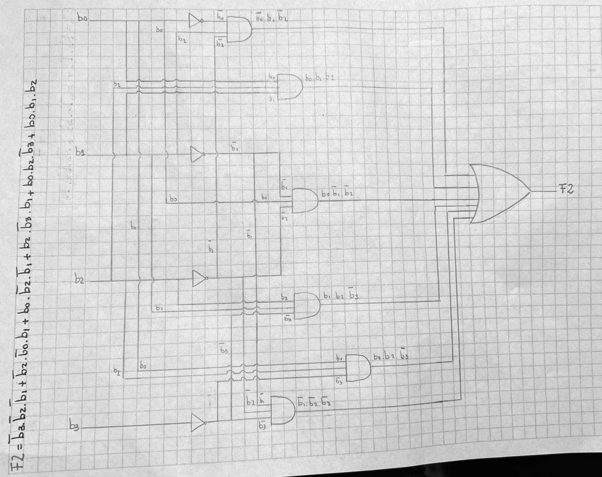
$F2=\underline{b3}.\underline{b2}.\underline{b1}+\underline{b2}.\underline{b0}.b1+b0.\underline{b2}.\underline{b1}+b2.\underline{b3}.b1+b0.b2.\underline{b3}+b0.b1.b2$

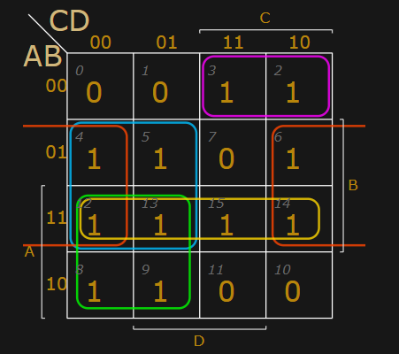
MK para salida de G2:

$G2=b1.\underline{b2} +b1.\underline{b3}+b0.\underline{b2} + b0.b1+\underline{b0}.\underline{b1}.b2$
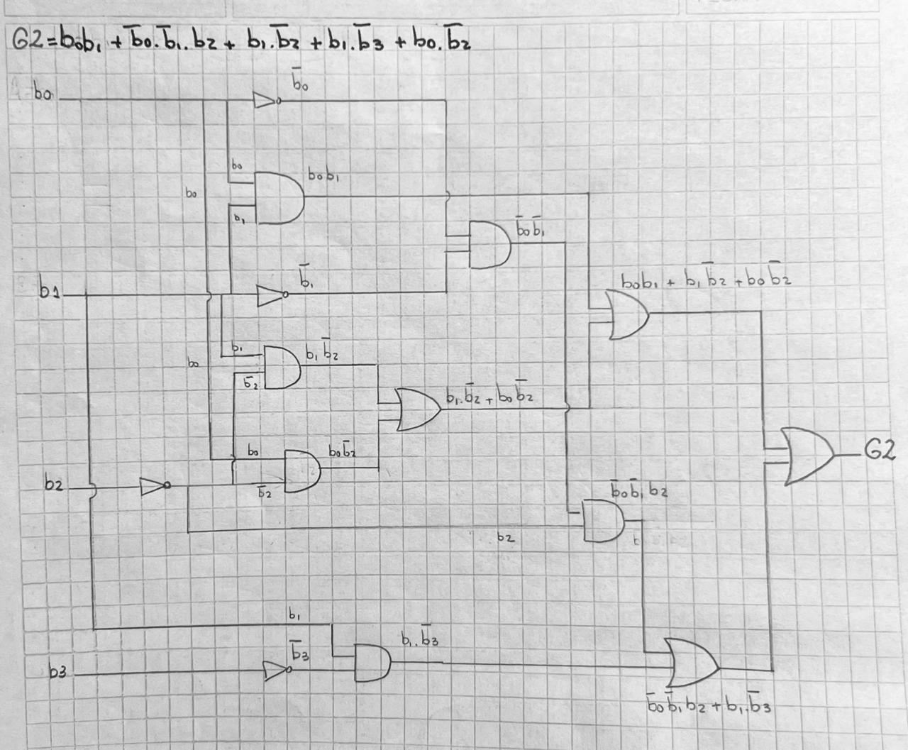

Diagrama de conexiones del circuito completo
Para determinar el tipo de display, ánodo común o cátodo común, se diagramó un bit “AC/KC” en la entrada del selector de prioridades, que indica con 0 la configuración de ánodo común y con 1, la configuración de cátodo común.
En el display configurado como ánodo común, los segmentos del display encienden cuando la entrada está en bajo. Por el contrario, en el display configurado como cátodo común, los segmentos del display encienden cuando sus entradas están en alto.
Para poder configurar estas dos opciones, dependiendo el valor del bit AC/KC, utilizamos un circuito inversor con una compuerta XOR:
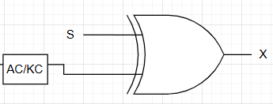
Cuando el bit AC/KC=0 (ánodo común), la salida $X=S$, es decir que habilita que pase la señal S a la salida.
Cuando el bit AC/KC=1 (cátodo común), la salida $X=\underline{S}$, lo que habilita que pase la señal S invertida a la salida.

Resultado final

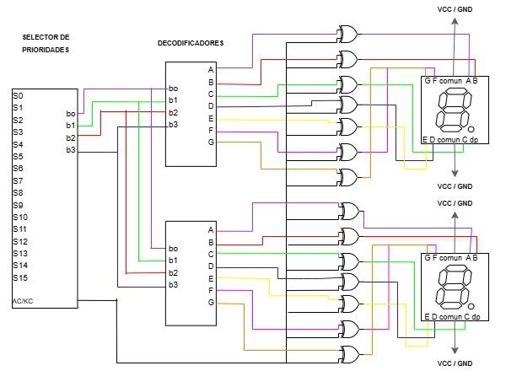

Tipos de conexión del display
Este apartado analiza el circuito desde el punto de vista eléctrico.
Cada uno de los siete segmentos del display está formado por un LED. Por lo tanto, el encendido de un dígito implica la activación de varios LEDs, y cada uno debe recibir corriente de manera individual y segura.
Dado que la corriente atraviesa cada segmento individualmente, es obligatorio colocar una resistencia limitadora en serie con cada uno de ellos. No se puede colocar una única resistencia en la línea común (ni del ánodo ni del cátodo), ya que esto provocaría una distribución desigual de la corriente dependiendo de cuántos segmentos estén encendidos, afectando el brillo e incluso pudiendo dañar los LEDs.
A continuación, se muestra la forma correcta de conexión para ambos tipos de display.
Graficos extraidos de: https://hetpro-store.com/TUTORIALES/display-7-segmentos-anodo-catodo-comun/
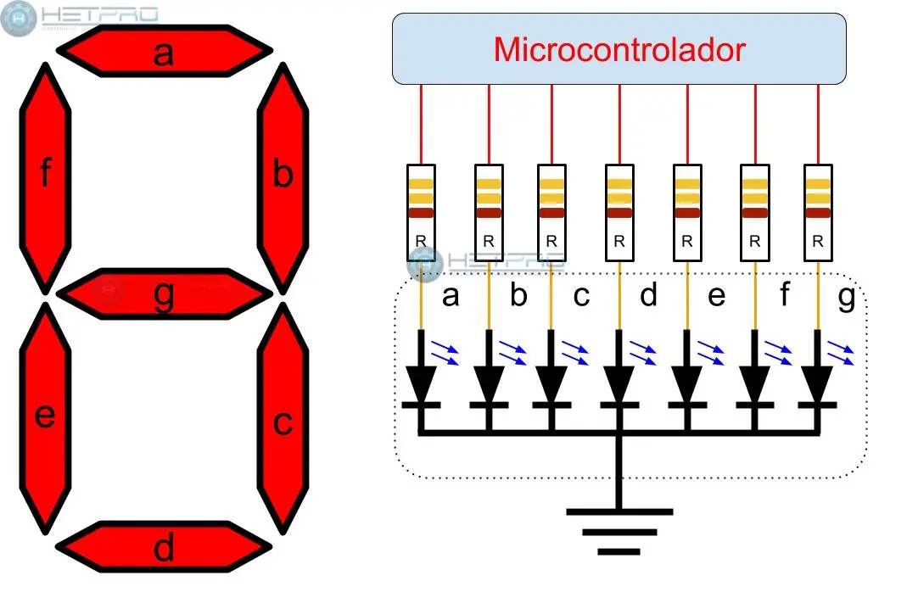
Conexión con display de cátodo común:

Conexión con display de ánodo común:
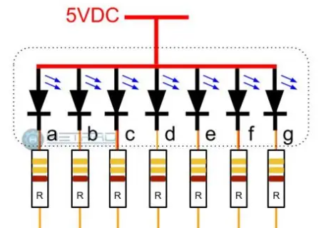

Cálculo de resistencias para corriente mínima y máxima
Finalmente, se quiere calcular los valores de resistencia necesarios para asegurar que los segmentos de los displays reciban una corriente dentro del rango especificado. Se deben realizar dos cálculos: uno para garantizar el encendido mínimo (10 mA) y otro para no superar la corriente máxima permitida (25 mA), considerando una caída de tensión de 2.2 V en el LED y una alimentación de 5 V.
- Tensión de alimentación (Vcc): 5V
- Tensión de encendido del LED (Vf): 2.2V
- Corriente mínima para que se vea encendido: 10 mA = 0.01 A
- Corriente máxima para no quemarlo: 25 mA = 0.025 A

Usamos la ley de Ohm:
$R =\frac{Vcc - Vf}{I}$

Cálculo para corriente mínima (10 mA):
$R_{min} =\frac{5V - 2.2V}{0.01 A}=\frac{2.8 V}{0.01 A}=280 Ω$

Cálculo para corriente máxima (25 mA):
$R_{max} =\frac{5V - 2.2V}{0.025 A}=\frac{2.8 V}{0.025 A}=112 Ω$
Resistencia de corriente mínima: 280 Ω
Resistencia de corriente máxima: 112 Ω

